**Jaarverslag 2023**

**1. Voorwoord**

Voor u ligt het derde jaarverslag van Teach to Reach.

In dit jaar is de stichting doorgegaan met haar taken en hebben we met een stabiele financiële situatie ons gefocust op het verkrijgen van meer naamsbekendheid.

De zesde en ook zevende studentes zijn begonnen met hun studie, en de achtste stond klaar om ook van start te gaan in het nieuwe jaar.

**Inhoudsopgave**

1. Voorwoord
2. Samenvatting
3. Profiel van de organisatie: missie, visie, doelen en strategie
4. Bestuur en medewerkers
5. Financiële verantwoording
6. Vooruitblik

**2. Samenvatting**

In het afgelopen jaar zijn er via Teach to Reach twee nieuwe studentes gestart. Twee andere nieuwe studentes staan gepland om te beginnen in 2024. De eerste van deze studentes is al officieel toegelaten tot haar studie nursing, en de andere studente zit momenteel in het proces voor funding via Teach to Reach. Dat betekent dat er op dit moment vier studentes zijn afgestudeerd, en nog drie studentes studeren.

Dit jaar is er een braai georganiseerd, waarbij een mooi bedrag is opgehaald, dat volledig besteed zal worden aan de studies van de huidige en toekomstige studenten. Daarbij was ook het doel om meer naamsbekendheid te krijgen onder een jongere doelgroep.

Daarnaast is er op andere manieren geld binnengekomen, met name via vaste donateurs en enkele eenmalige donaties. Voor het komende jaar staat er opnieuw een braai op de planning, en daarnaast zijn de voorbereidingen gestart voor opnieuw een charity dinner.

Het bestuur van Teach to Reach is hetzelfde gebleven.

**3. Profiel**

Missie

Teach to Reach creëert kansen voor jonge en ambitieuze studenten uit Kibera (Nairobi, Kenia), de grootste sloppenwijk van Afrika. Veel jongeren hebben ambitie en competentie, maar leven in grote armoede. Met Teach to Reach willen wij hen de kans bieden een universitaire studie te volgen in Kenia. We willen hierbij een duurzame ontwikkeling nastreven, waarbij veelbelovende studenten uit een kansarm gebied de mogelijkheid krijgen om voor zichzelf, en daarbij ook voor hun omgeving, aan een betere toekomst te werken.

Visie

Teach to Reach vindt het belangrijk duurzame ontwikkelingshulp te bieden. Wij geloven dat het volgen van een goede studie bijdraagt aan betere kansen in het leven, waarvan zowel de student als zijn omgeving profiteert. Indirect zal dit ook betekenen dat er wordt bijgedragen aan het verbeteren van de economie, zowel door het te betalen collegegeld, als door de hogere lonen, en doordat de studenten een grotere maatschappelijke functie zullen gaan bekleden.

Strategisch doel

Teach to Reach focust zich op ambitieuze studenten in de sloppenwijk Kibera (Nairobi, Kenia). Wij willen deze studenten de mogelijkheid geven om bij een goed aangeschreven universiteit een diploma te halen met het uiteindelijke doel om een betere toekomst voor zichzelf en de mensen om zich heen te creëren en een leven te beginnen buiten de sloppenwijk. Teach to Reach zal zich richten op het werven van gelden, om hiermee de opleiding van een student uit Kibera te betalen. Het werven van geld zal gebeuren op uiteenlopende manieren. Ten eerste willen we geld werven middels vaste of eenmalige donateurs. Daarnaast zullen er verscheidene evenementen georganiseerd worden, ten behoeve van Teach to Reach. Ook zullen bedrijven Teach to Reach kunnen sponsoren. Door de ANBI-status, zullen zowel particulieren als bedrijven de giften kunnen verrekenen met de belasting. Het doel van Teach to Reach is om de komende jaren verder uit te breiden, waarbij de eventuele mogelijkheden of beperkingen jaarlijks opnieuw worden beoordeeld.

Operationeel doel

De eerste paar jaar is het doel van Teach to Reach om twee veelbelovende studenten te laten studeren. Veel goede doelen drijven op structurele geldstromen van donateurs. Uit onderzoek is gebleken dat deze donateurs in Nederland flink zijn afgenomen en mensen vaker reageren op een eenmalige donatie aan een goed doel waar zij zich op dat moment ook verbonden mee voelen.

De strategie om het benodigde geld op te halen zal een combinatie zijn van het actief zoeken en aantrekken van structurele danwel eenmalige donateurs en het organiseren van inzamelingsevenementen. Deze evenementen zullen het grootste deel van de financiële benodigdheden op moeten brengen. Er zal contact worden gelegd met het al bestaande netwerk van de leden van de stichting, waarbij getracht wordt eenmalige danwel structurele bijdragen te verkrijgen. Uiteindelijk zal buiten dit directe netwerk gezocht worden voor verdere werving van donaties, om een zo breed mogelijk publiek te bereiken.

**4. Bestuur**

Sofie van Tuyll van Serooskerken, Voorzitter

Stephanie van Tuyll van Serooskerken, Secretaris

Max van Tuyll van Serooskerken, Penningmeester

Merle Slendebroek, Fundraising manager

Flore Nederlof, Event manager

**5. Financiële verantwoording**

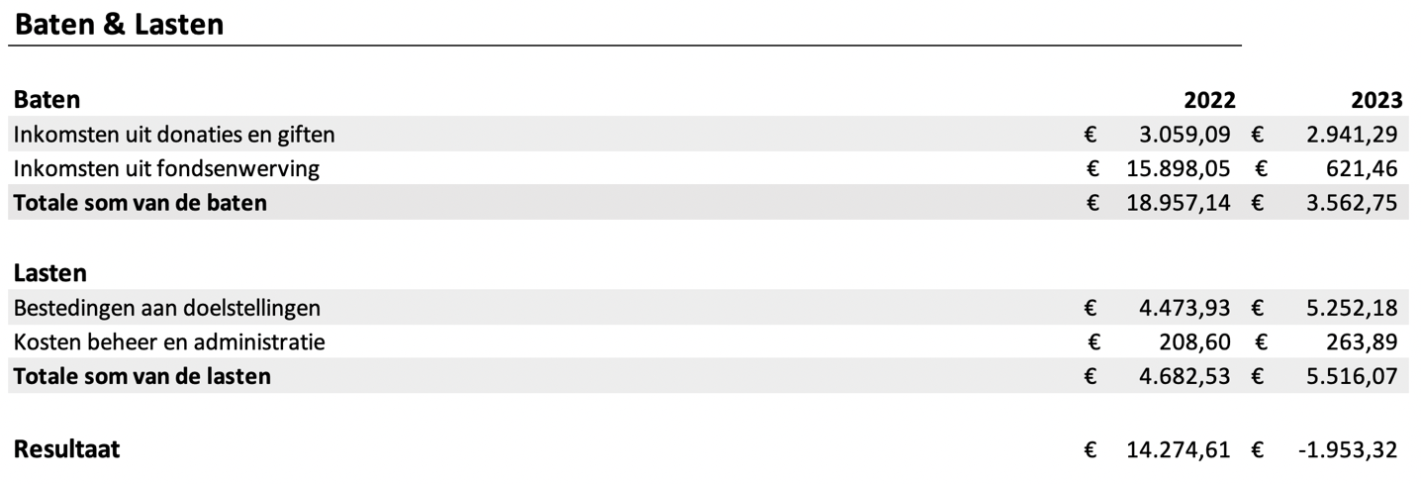

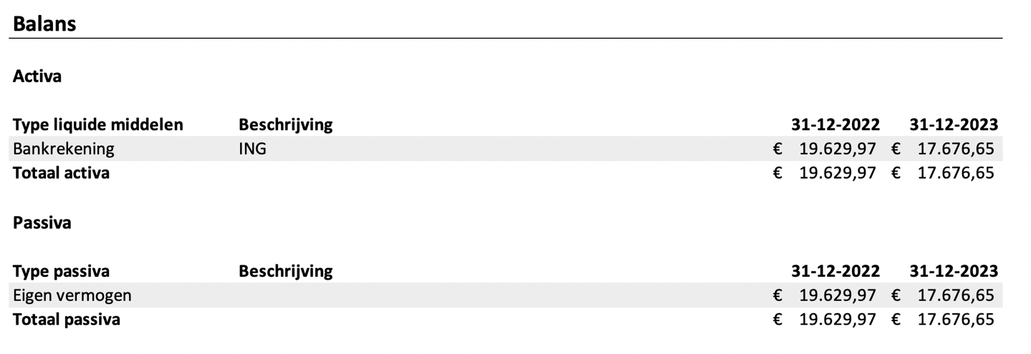

**Toelichting**

* Er is dit jaar €2941.29 binnengekomen uit vaste donaties. Wat in lijn ligt met de hoogte van vaste donaties van vorig jaar.
* Door organisatie van een event is er €621,45 geworven. Dit ligt een stuk lager dan vorig jaar, gezien we toen een rendabel charity dinner hebben georganiseerd, waar we €15.898.05 hebben opgehaald.
* De administratieve kosten zijn kosten voor onze zakelijke rekening.
* €15.000 van het staande geld op de balans is bedoelt om de studie en daarbij behorende kosten te betalen voor huidige en toekomstige studenten.
* Het overige geld is voor eventuele huisvesting die deze studenten nodig hebben, en voor administratieve doeleinden.

**6. Vooruitblik**

Voor het komende jaar hebben we een nieuwe studente aangenomen, die in principe in het volgende semester gaat beginnen met haar studie. De financiën voor deze gehele studie zijn rond. Daarnaast zijn we bezig met de voorbereidingen voor nog een nieuwe studente in het komende jaar.

Ons doel is gedurende het gehele jaar altijd tenminste 3 studentes tegelijkertijd te laten studeren. In de toekomst hopen we dit verder uit te breiden, indien onze inkomsten hiertoe toereikend zijn. Ons doel is om altijd de financiële middelen te hebben voor de gehele studietijd van de studente, zodat we haar kunnen verzekeren dat zij deze studie ook af kan ronden.

Het komende jaar zullen we opnieuw evenementen organiseren om geld op te halen. Hierbij staan tenminste een Braai en Charity Dinner op de planning. Verder kan gedacht worden aan een bootborrel door Amsterdam, een kledingverkoop, een sponsorloop, een externe veiling en vele andere evenementen, om zo geld op te halen en nog meer studentes een toekomst te kunnen bieden.